20.04.2019
Подготовка дневника к работе.

22.04.2019
1 День прохождения практики в КГБУЗ ККПАБ в гистологической лаборатории
Сегодня я ознакомилась с организацией, общими правилами техники безопасности. Далее, я разбирала гистологические кассеты. Используются они для проводки небольшого гистологического материала, представляют собой контейнеры с крышкой и мелкими отверстиями прямоугольной формы, которые препятствуют потере небольшого по объему образца. Для энуклеированного глаза используются большие кассеты.
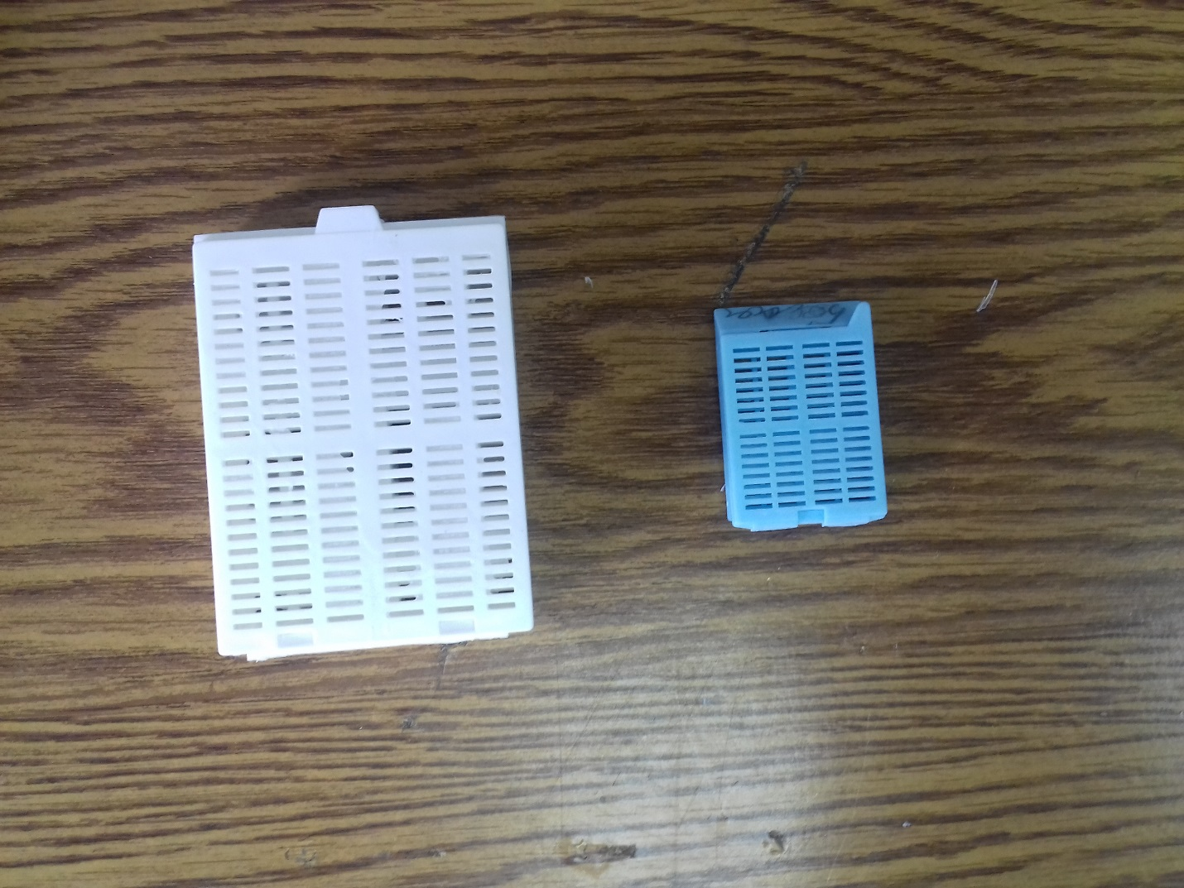

Техника безопасности
Общие положения безопасной работы
1. К работе в лаборатории допускаются лица, достигшие 18 летнего возраста, прошедшие медосмотр не имеющие противопоказания по состоянию здоровья, прошедшие инструктаж по технике безопасности, противопожарным мероприятиям и охране труда. В лаборатории следует работать в чистом халате. Нельзя пить воду, принимать пищу, курить.
2. Тщательно следить за чистотой реактивов и не опускать использованную пипетку в емкость с другим реактивом, а также выливать реактив, взятый для анализов, обратно в емкость.
3. Не следует использовать один и тот же инструмент для отбора различных веществ.
4. Нельзя заглядывать сверху и наклоняться над сосудами с кипящей жидкостью или при смешивании в них каких-либо веществ.
5. При работе с опасными веществами в лабораторной комнате должно находиться не менее двух сотрудников, один из которых назначается старшим.
6. Разрешается работать только на исправных электроприборах и оборудовании.
7. После окончания аналитических работ необходимо выключить воду, газ, электроприборы.
Техника безопасности при эксплуатации электроустановок
1. К оперативному обслуживанию электроустановок допускаются лица, прошедшие обучение и проверку знаний с выдачей специального удостоверения.
2. Установки напряжением выше 1000В обслуживаются только специально обученным персоналом.
3. При эксплуатации электронагревательных приборов необходимо соблюдать правила противопожарной безопасности.
4. Питание переносных электроприемников разрешается только через трансформатор, подключение к автотрансформатору запрещается. Перед началом работы с электроинструментом нужно убедиться в его исправности.
5. Для зашиты от поражения электротоком необходимо пользоваться защитными диэлектрическими средствами.
Техника безопасности при мытье химической посуды.
Мыть посуду следует сразу после ее использования, не откладывая на следующий день.
При выборе способа очистки необходимо исходить из природы загрязнения их растворимости в воде или водных растворах, в органических растворах, способности окисляться.
При работе с ершом нужно следить за тем, чтобы нижним концом его не проткнуть дно или не разбить стенки сосуда.
При мытье обязательно надевать резиновые перчатки, а в случае использования агрессивных жидкостей, особенно хромовой смеси, концентрированных щелочей и т.п. - защитные очки или маску.
Желательно, чтобы очистка посуды осуществлялась непосредственно работающим с ней сотрудником. Если свойства загрязнения лаборанту неизвестны, перед мытьем посуды он должен получить подробные сведения от сотрудника, работавшего с этой посудой.
Чистой считают такую стеклянную посуду, на стенках которой не остается отдельных капель, а после стекания воды видна ее тончайшая равномерная пленка. Чистую посуду сушат в сушильном шкафу при температуре 80-100°С.
Техника безопасности при работе с едкими веществами (кислоты, щелочи)
1. Все химические реактивы должны храниться в соответствующей упаковке и иметь этикетки с ясным обозначением содержимого.
2. Растворы щелочей и концентрированных кислот должны храниться в помещении лаборатории в небольших количествах, в толстостенной стеклянной таре объемом 1-2 л под тягой.
3. Переливание концентрированных кислот и щелочей в рабочих помещениях производится только в вытяжном шкафу.
4. Для переноса малых количеств кислот и щелочей следует использовать пипетки с резиновыми грушами.
5. Нейтрализацию проводить только после разбавления.
6. При приготовлении растворов кислот кислоту вливают в воду при охлаждении, а не наоборот, так как при этом происходит значительное выделение тепла, что может привести к растрескиванию стеклянной посуды и «выбрасыванию» брызг кислоты.
7. Пролитые на стол (пол) концентрированные кислоты и щелочи немедленно засыпают песком, нейтрализуют мелом или содой до прекращения вскипания и лишь после этого проводят уборку.

Подпись_____________

М.п. организации

23.04.2019
2 день
В этот день я проводила прием биопсийного материала
Порядок поступления биопсийного материала в патогистологическую лабораторию:
1.Операционный материал в лабораторию поставляет курьер, который переносится в специальных контейнерах. Материал, предназначенный для гистологического исследования, должен иметь четкую маркировку и сопровождаться направлением. Материал от одного больного должен быть помещен в отдельную посуду. Этикетку из плотной, неразмокающей в воде бумаги прикрепляют к объекту.
2. Фиксацию производят в предоперационной, куда заранее доставляют 10 % нейтральный формалин.
3.Бланк направления на патогистологическое исследование заполняет и подписывает лечащий врач. При этом в направлении отражают такие клинические данные, как продолжительность заболевания, характер проведенного лечения, результаты предыдущих исследований, если они проводились. При наличии опухоли необходимо указать ее точную локализацию, темпы роста, размеры, консистенцию, отношение к окружающим тканям, наличие метастазов и других опухолевых узлов, специальное лечение и клинический диагноз. Если в направлении отсутствуют необходимые данные, заведующий патологоанатомическим отделением ставит об этом в известность заведующего того отделения, откуда была прислана биопсия, а при повторных случаях сообщает администрации.
5. При приеме материала в направление и журнал поступлений вписывают порядковый номер патогистологического исследования каждого объекта и время поступления материала, а также указывают характер биопсии — диагностическая, срочная, операционный материал, количество кусочков, методики окраски.
6. Ответственность за качество доставленного в лабораторию материала несет врач, назначивший данное исследование. Подсохший, загнивший, замороженный, нефиксированный материал не принимают в патогистологическое отделение и о таких фактах сообщают администрации лечебного учреждения.

24.04.2019
3 День
Сегодня я приступила к гистологической обработке глазного яблока и изучила требования к забору материала.
Забор материала на гистологию тканей глаза осуществляется путём энуклеации глазного яблока. Эту манипуляцию следует производить аккуратно, чтобы предотвратить отслоение сетчатки и появление всевозможных артефактов в препарате.
Обратите внимание, что удалять глазное яблоко нужно, как можно ближе к стенке орбиты, чтобы в материале присутствовал участок зрительного нерва.
Это нужно для последующего получения срезов с поперечными сечениями зрительного нерва. Нужен участок длиной всего несколько миллиметров, но пренебрежение этим моментом приводит к артефактам или полной невозможности оценить состояние зрительного нерва.
Лишние ткани вокруг глазного яблока надо удалить. Это облегчит обзор и препарирование материала, а также предотвратит возможное отслоение сетчатки.
Маркировать глазные яблоки также можно с помощью татуировочных чернил, несмываемой краски, швов и другими доступными способами.

25.04.2019
4 День
В этот день я проводила фиксацию и разрезание глазного яблока.
Фиксацию нужно начинать как можно раньше после энуклеации/смерти, что позволит минимизировать аутолиз. Наличие в материале внутриглазных образований, крови, требуют более длительной фиксации.
Если взятие материала производилось вне лаборатории, то следует поместить глазные яблоки в формалин и в течение 24 часов доставить на исследование.
На 1 часть объёма глазного яблока нужно 10 частей фиксатора. Использование марли позволяет произвести полную фиксацию на 360 градусов. Нет необходимости в периодических обливаниях материала, поскольку это может привести к противоречивому результату и образованию пространств под пигментным эпителием сетчатки.
В работе используется 2-6% глутаральдегид, который является хорошим фиксатором для роговицы, хрусталика и сетчатки глаза. Его использование позволяет сохранить форму глазного яблока, что важно для корректной гистологической оценки материала. Фиксация осуществляется методом инъекции.

Метод инъекции
Для введения фиксатора в глазное яблоко следует использовать иглы небольшого размера. Иглу (с присоединённым шприцом) вводят через склеру в стекловидное тело вдоль плоскости длинной задней цилиарной артерии или под углом примерно 90 градусов к ней. Точка ввода должна располагаться позади лимба роговицы в направлении к толстой части глазного яблока, чтобы не повредить хрусталик. Держа глазное яблоко одной рукой, медленно вводят фиксатор в стекловидное тело. Когда появляется ощущение, что глазное яблоко набухает, следует остановиться (примерно 0,15-0,3 мл фиксатора).
РАЗРЕЗАНИЕ. Глазное яблоко после фиксации разрезается на 3 колодки/ центральную и 2 боковых/. Обычно разрез проходит в вертикальном меридиане через угол передней камеры, второй проводится параллельно первому с противоположной стороны глазного яблока. При разрезании передняя камера должна быть вскрыта, таким образом выделяется центральная колодка, включающая роговицу, центральные отделы сетчатки, зрительный нерв. Разрез глазного яблока на колодки может проходить в других плоскостях, что зависит от локализации патологических изменений в глазу (опухоль, рубец), которые должны обязательно войти в центральную колодку.
Глазное яблоко, разрезанное на колодки, остается в 12% формалине еще двое и более суток, после чего центральная колодка подвергается дальнейшей обработке, а боковые сохраняются в 70° спирте.
Центральная колодка тщательно промывается в проточной воде в течение 2-х часов.

26.04.2019
5 День
Обезвоживание глазного яблока.
проводится в спиртах восходящей крепости 70°, 96°- эфир, абсолютный спирт 1, абсолютный спирт 2- в каждом в течение суток.

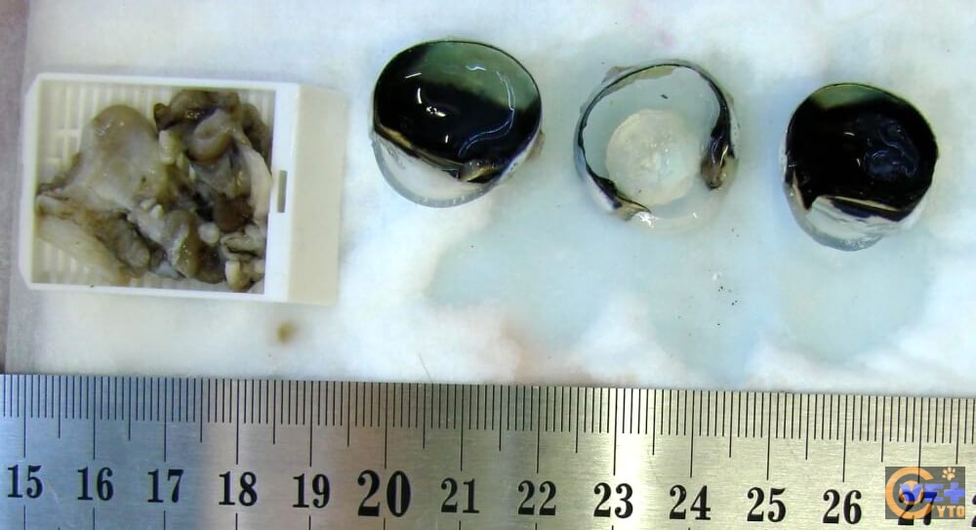

27.05.2019
6 День
Работа с дневником.

29.04.2019
7 День
Сегодня я приступила к заливке глаза в парафин
ЗАЛИВКА В ПАРАФИН:
а) жидкий на 2-3 недели (при экстренном 2-3 часа)
Заливают объекты в неглубокие бюксы или чашечки, крышка которых остается слегка приоткрытой для проникновения воздуха, по мере уплотнения целлоидин доливают. После уплотнения лишний парафин вокруг объекта обрезается и объект для лучшего уплотнения спускают в спирт на двое суток.
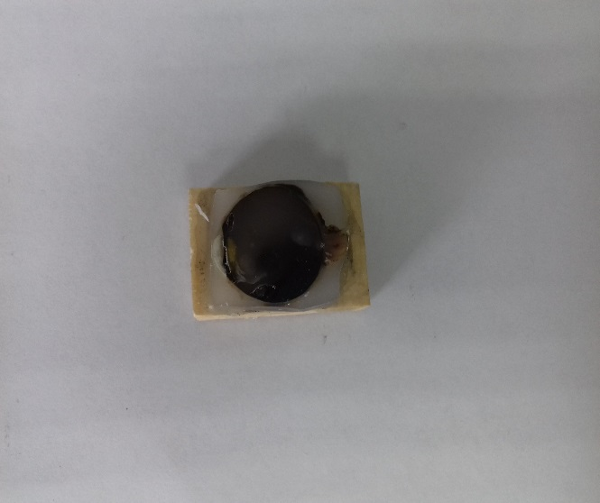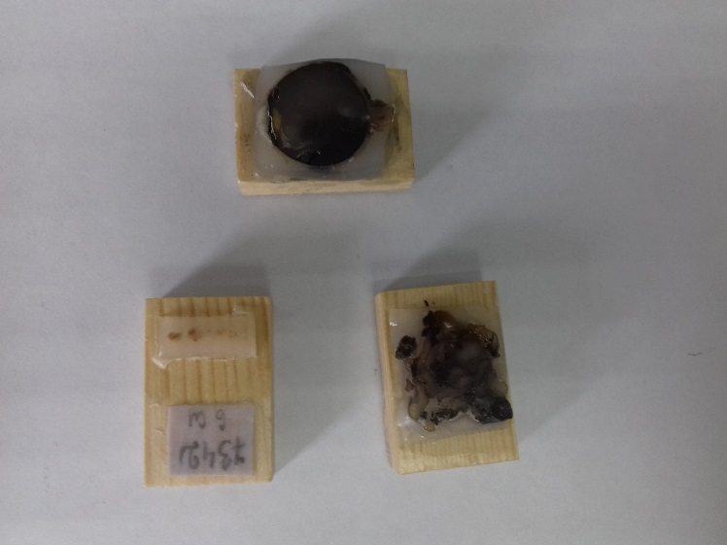

30.04.2019-6.05.2019
8-10 День
РЕЗКА НА МИКРОТОМЕ. Объект приклеивается к деревянному блоку парафином или коллодием и режется серийно, т.е. берутся все нарезанные 10 (при сложных случая делается от 20 до 30) срезов, каждый из них нумеруется (с ножа кладется на заранее приготовленный белый бумажный кружок и опускается в спирт 70%). Толщина срезов до 15 микрон.
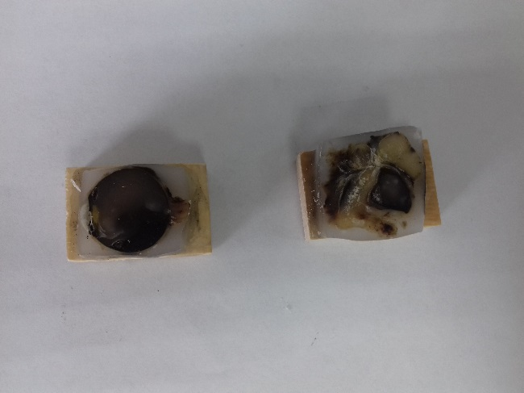

7.05.2019-13.05.2019
11-14 День
ОКРАСКА. Красят каждый 10-й срез- всего 10 срезов. Основными рабочими покрасками являются: гематоксилинэозином 9 срезов и 1 по Ван-Гизону.
- Срезы заключают в канадский бальзам. Для заключения срезов глазного яблока пользуются предметными стеклами 75х35, покровным 30х30.
Промежуточные неокрашенные срезы, оставшаяся часть центральной колодки, а также не залитые две боковые сохраняются вместе в спирту 70° в марлевом мешочке, в герметически закрытой посуде с целью предохранения от высыхания. При необходимости используются для дополнительных исследований и специальных окрасок.
Хранящиеся таким образом объекты могут составить архивный материал патогистологической лаборатории. Особенность морфологического исследования глаза обусловлена тем, что в органе небольшого размера множество тканей разного происхождения образует большое количество сложно организованных мелких структур.

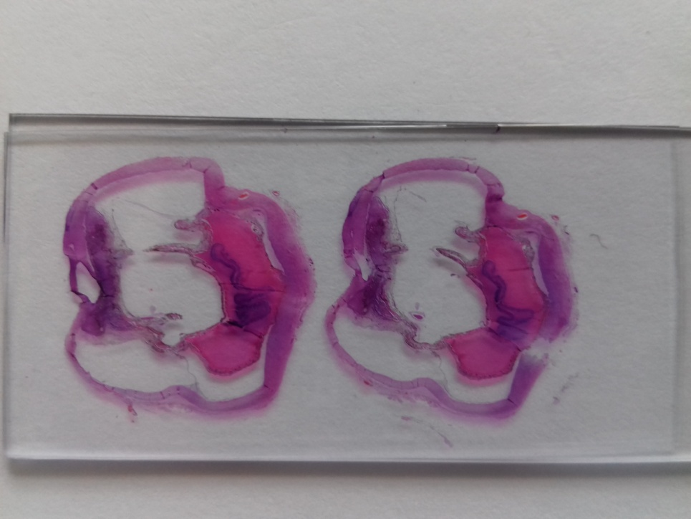

14.05.2019-16.05.2019
15-17 День
В эти дни я проводила микроскопию окрашенных препаратов.

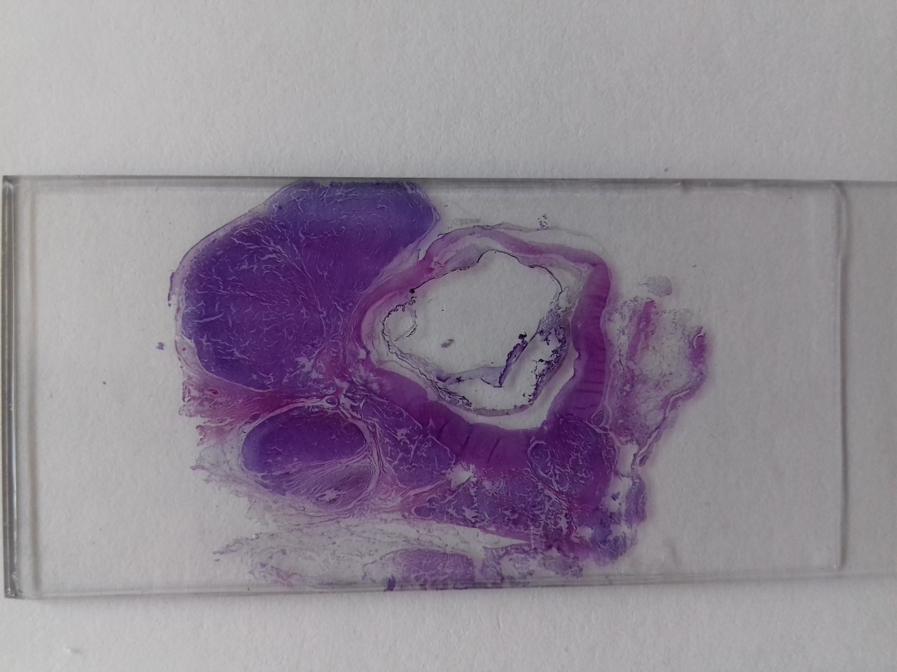

17.05.2019
18 День
Дифференцированный зачет

